Vill du ha en egen inloggning hos Activio?

Gör så här:

- Innan du kommer på passet, gå till https://my.activiofitness.com/ och skapa ett konto
- Klicka på REGISTRERA
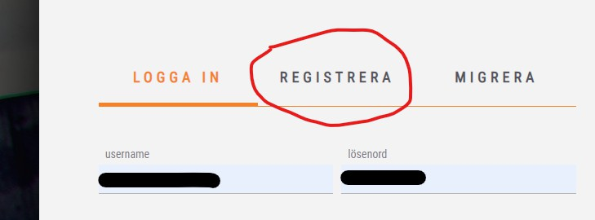

- Fyll informationen enligt bilden nedan.
- Välj ett lösenord med minst 4 bokstäver och 1 siffra. Inga mellanslag är tillåtna.

Notera ditt lösenord
Första gången du loggar in på anläggningen behöver du skriva in både e-postadress och lösenord på panelen. Detta behöver normalt endast göras första gången. Nästa gång behöver du endast skriva in början på din epost-adress så kommer resten att presenteras.
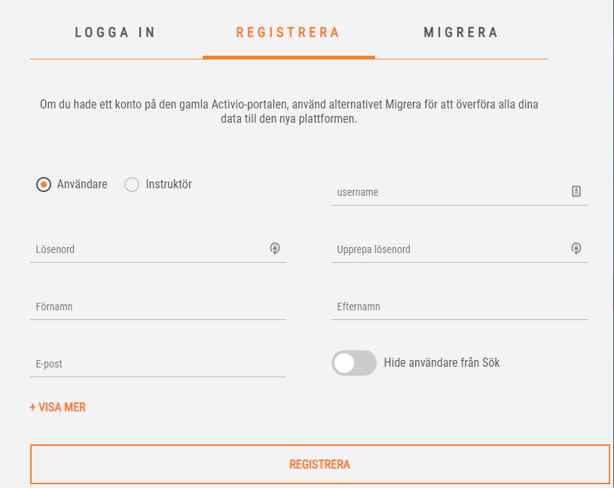

Var god vänd för info om app och kontaktuppgifter till Activio.

Acitivio appen för dig som vill följa träningen i din mobil
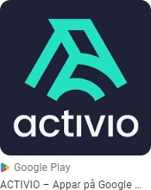

Activio-appen hittas i Google Play Store eller Apple App Store. För att se dina utförda pass går du in under TRAINING HISTORY

Om du upplever problem med inloggningen kan du kontakta supporten hos Activio. Kontaktuppgifter finns på deras hemsida under ”Kontakt”

https://activiofitness.com/sv

Supportärenden: support@activiofitness.com Telefon: 08-750 84 00

